ПЛАЗМЕННЫЙ СИНТЕЗ УГЛЕРОДНЫХ НАНОМАТЕРИАЛОВ. ПЛАЗМОХИМИЧЕСКАЯ МОДИФИКАЦИЯ РАЗЛИЧНЫХ НАНОМАТЕРИАЛОВ.
Plasma synthesis of carbon nanomaterials. Plasma-chemical modification of various nanomaterials.
Филиппов А.К., Федоров М.А., Филиппов Д.А., Филиппов Р.А.
ООО «ПЛАЗМАС», РОССИЯ, Санкт-Петербург, 195427, ул. Академика Константинова, д.1, plasmas@list.ru

Наноматериалы фуллерены, нанотрубки [1] различных типов: одностенные нанотрубки (ОСНТ), многостенные нанотрубки (МСНТ), длинные/короткие нанотрубки, прямые/изогнутые нанотрубки, неорганические, органические, углеродные нанотрубки, композитные нанотрубки, нановолокна, наностержни, нанолуковицы (онионсы), нанокластеры, нанокристаллы, наноалмазы, графен и др. получают различными методами, например:
Дуговое, высокочастотное плазменное испарение графита в специальной атмосфере. Электрохимический синтез. Пиролитические методы. Каталитические методы. Конденсационные методы. Лазерное испарение.
Детонационные методы. Механическое расслаивание.
Углеродные нанотрубки «ПЛАЗМАС» получены методом дугового разряда между графитовыми электродами в жидкой углеводородной среде. Основное отличие такого метода от обычных технологий дугового роста углеродных многостенных нанотрубок (УМСНТ) в газовой фазе - использование жидкой углеводородной фазы, существенно снижающей температуру роста УМСНТ, и использование дешевого технического графита. Цель такого метода – увеличение выхода нанотрубок. Получается выход депозита 100-150г/час на анод при конверсии углерода в УМСНТ до 100%. [2].
При производстве УМСНТ в качестве анода используется технический графит с низким содержанием катализатора – естественной примеси железа (0,01-0,2мас.%). В обычных газо-фазных дугах, эксплуатирующих дорогостоящий высокочистый анодный графит с содержанием примеси Fe не выше 0,003-0,005мас.% и разряжённую среду гелия или аргона, при плотностях тока около 150 А/см² УМСНТ вырастают до 1000-5000 нм с невысоким выходом 1-2 г/час на анод (не выше, чем 5 г/час на анод). В нашем случае, в жидкой углеводородной среде с анодом из относительно дешёвого технического графита с содержанием примеси железа 0,01-0,2 мас.%, плотностях тока 70-150 А/см² УМСНТ вырастают на порядок короче по длине (100-500 нм) и с более высокой продуктивностью до 150 г/час на анод (в среднем 100 г/час на анод).
Опытная лабораторная установка получения УМСНТ мощностью 10 кВА Напряжение на электродах поддерживается в диапазоне 20-30 В, плотность постоянного тока составляет 70- 150 А/ см². Сечение графита анода 4-6 см ².
Получается катодный депозит, содержащий 70-80мас.% УМСНТ, 20-30мас.% углеродных полиэдральных наночастиц (нанолуковиц), графен, примеси металлов (Fe) <0.1-0.2мас.%. Изменение электрических параметров позволяет изменять, контролировать морфологию УМСНТ и обеспечивать стабильность качества получаемых нанотрубок.
УМСНТ получаются прямыми, без дефектов; один конец полусферический, другой конический, со средними наиболее ожидаемыми параметрами (фото 1)
- средняя длина - от 150 до 350 нм
- средний внешний диаметр – от 6 до 10 нм
- средний внутренний диаметр – от 1.8 до 2.9 нм
- среднее число слоев - от 7 до 11
- межслоевое расстояние - от 0.34 до 0.35 нм
УМСНТ легко модифицируются. Их можно целенаправленно функционализировать для применения в каждом конкретном случае – как носители для катализаторов, для добавок в композиционные полимеры, сплавы, для поглощения и удержания жидкостей, газов, для накопления и хранения энергии [2,4,5,10].
Для функционализации, модификации УМСНТ используется плазмохимическая обработка в высокочастотном неизотермическом неравновесном низкотемпературном плазменном разряде в динамическом режиме в среде различных газов и химических соединений [3,5]. Мощность лабораторной ВЧ установки 10 кВА, частота 27МГц, 40МГц, давление 0,1-10 Торр, удельная мощность плазменного разряда 0.01 Вт/см³ - 1 Вт/см³. Плазменная обработка/очистка/модификация наноматериала проводится в течении необходимого времени для получения требуемого эффекта/результата при температуре (газовой, среднемассовой) от 20°С до 100°С
При модификации УМСНТ в ВЧ плазме открываются в первую очередь закрытые полусферические концы, вносятся дефекты в поверхностную структуру, открываются внутренние межслойные пазухи, изменяется морфология, пористая структура [5] и активные свойства поверхности УМСНТ (фото 2). К разорванным С-С связям можно “пришивать” функциональные группы, содержащие гидроксильные группы (ОН-), азот(N) , серу (S), фосфор (P), фтор (F), металлы и др.
Высокоэффективная конверсия графита анода в углеродные нанотрубки за счет использования углеводород содержащих жидкостей позволяет снизить удельные энергозатраты и стоимость УМСНТ при их массовом производстве.
Функционализированные УМСНТ, нанокремний, наноцеллюлоза, наноалмазы и другие наноматериалы имеют уникальные свойства и широкие возможности их использования для [6,7,8.9,10,11,12]:
- химических источников тока (ХИТ),
- аккумуляторов электроэнергии (литий - ионные, свинцовые, щелочные, суперконденсаторы, ионисторы),
- топливных водородных элементов,
- МГД двигателей - нанокомпозитный материал на основе Ga, In, Na с углеродными нанотрубками,
- углеродных нановолокон, нанонитей, нанотканей, нанобумаги,
- топлива космических летательных аппаратов,
- электропроводящих полимерных материалов,
- защитных и радиопоглощающих покрытий автомобилей, самолетов, кораблей в различных диапазонах частот,
- нанокомпозитных конструкционных материалов,
- оптических лазерных систем,
- мобильных устройств,
- систем медицинского назначения,
- авиакосмической промышленности,
- телекоммуникаций,
- фотопреобразователей света на легких гибких полимерных нанокомпозитных материалах,
- очистки, поглощения, удержания жидкостей и газов.

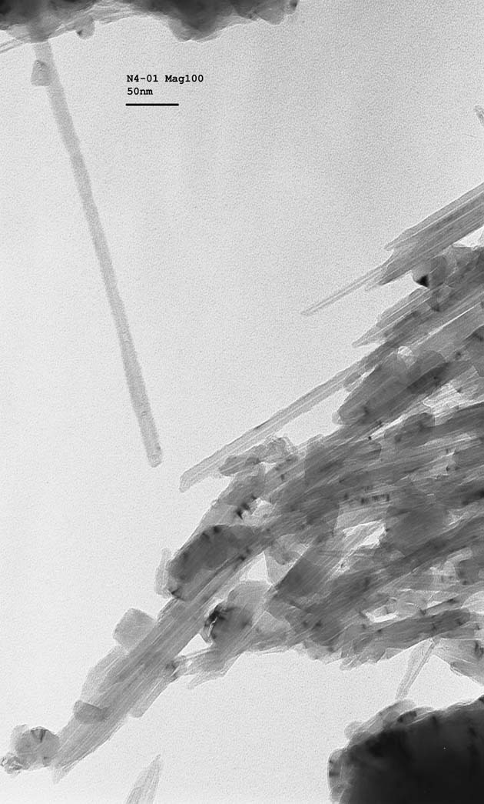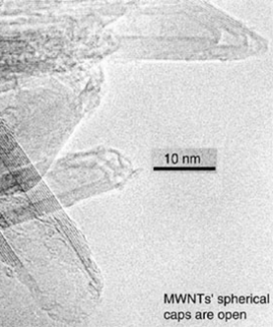
Фото 1. Фото 2.
УМСНТ. (шкала 50 нм) УМСНТ после плазменной модификации.
Открыты полусферические концы.
Конусные концы сохраняются.

ЛИТЕРАТУРА.

- S.Iijima, Helical microtubules of graphitic carbon, Nature, 354, 1991, pp.56-58
- Bulk production and current applications of naturally short carbon Multi wall nanotubes (MWNTs). Vladislav A. Ryzhkov, Alexander K. Filippov. Carbon Nanotubes Realizing the potential of revolutionary new materials. 25-26 April, 2006, Royal Crown Hotel, Brussels, Belgium.
- Plasma treatment of heat-resisting materials, organic and inorganic materials and products. A.K.Filippov, M.A.Fedorov. 4-th International Conference on Electromagnetic Processing of Materials. EPM 2003. October 14-17, 2003. LYON, FRANCE.
- Nanocomposite based on modified carbon nanomaterials. R.A.Filippov, A.K.Filippov, A.B.Freidin. Saint-Petersburg International Workshop on NanoBiotechnologies 27 -29 November 2006 Saint-Petersburg Russia
- Plasmas treatment as a tool of carbon nanotubes adsorption capacity increase. A.K.Filippov, V.N.Pak. Fullerenes and Atomic Clusters. IWFAC2007. July 2-6, 2007. St.Petersburg, Russia.
- V.A. Ryzhkov and A.K. Filippov “Commercialisation of applications of naturally short carbon MWNTs”. 2006 International Conference on Nanotechnology and Advanced Materials. Hong Kong Convention and Exhibition Centre.1 - 3 November 2006 Hong Kong.
- M.V.Leonova, M.E.Petropavlovski, N.B.Vorobyova, V.S.Kotlyar, R.A.Filippov, A.K.Filippov. “Perspective carbon nanomaterials for electrodes Lithium - ionic accumulators with high electric properties”. Saint-Petersburg International Workshop on NanoBiotechnologies 27 -29 November 2006 Saint-Petersburg Russia.
- Filippov A., Vladimirov A., Feodorov M., Filippov R., Petropavlovski M., Leonova M., “Nanotechnology and perspective nanomaterials for Lithium-Ionic Accumulators with high electric parameters”. Nanotech Northern Europe 2007. NTNE2007. 27-29 March 2007. Helsinki, Finland.
- A.K.Filippov, M.E.Petropavlovski, M.A.Feodorov, R.A.Filippov. “Application nanomaterials and nanotechnology plasmas for Lithium - Ionic Batteries with improved performance”. Fullerenes and Atomic Clusters. IWFAC2007. July 2-6, 2007. St.Petersburg, Russia.
- Патент РФ № 2282919. 30.09.2005. «Углерод - содержащий материал для литий - ионного аккумулятора и литий - ионный аккумулятор». Филиппов А.К., Федоров М.А., Филиппов Р.А.
- «Optical Limiting of the Laser Beam in the Nanotube- and Fullerene-Doped Structures in the Visible and Near Infrared Spectral Range». N.V. Kamanina, P.Ya. Vasiliev, A.K. Filippov. Saint-Petersburg International Workshop on NanoBiotechnologies 27 -29 November 2006 Saint-Petersburg Russia
- «Self-organizing composite nanostructures contain on the modified nanomaterials».A.K.Filippov. Saint-Petersburg International Workshop on NanoBiotechnologies. 27 -29 November 2006 Saint-Petersburg Russia.

